9．2.3 向量的数量积
学习指导 | 核心素养
1.理解平面向量数量积的含义并会计算．  2.理解向量a在向量b上的投影向量的概念．  3.掌握平面向量数量积的性质及其运算律，并会应用． | 1.数学抽象、数学运算：向量数量积的相关概念．  2.数学运算、逻辑推理：向量数量积的运算．
1．向量的数量积
已知两个非零向量a和b，它们的夹角为θ，我们把数量|a||b|cos θ叫作向量a和b的数量积，记作a·b，即a·b＝|a||b|cos θ．
规定零向量与任一向量的数量积为0．

1．向量的数量积运算的结果仍是向量吗？
提示：两向量的数量积，其结果是数量，而不是向量，它的值等于两向量的模与两向量夹角余弦值的乘积，其符号由夹角的余弦值来决定．
2．把“a·b”写成“ab”或“a×b”可以吗，为什么？
提示：不可以，数量积是两个向量之间的乘法，在书写时，一定要严格，必须写成“a·b”的形式．
2．投影向量
设a，b是两个非零向量，如图，OA表示向量a，OB表示向量b，过点A作OB所在直线的垂线，垂足为点A₁，我们将上述由向量a得到向量OA₁的变换称为向量a向向量b投影，向量OA₁称为向量a在向量b上的投影向量．
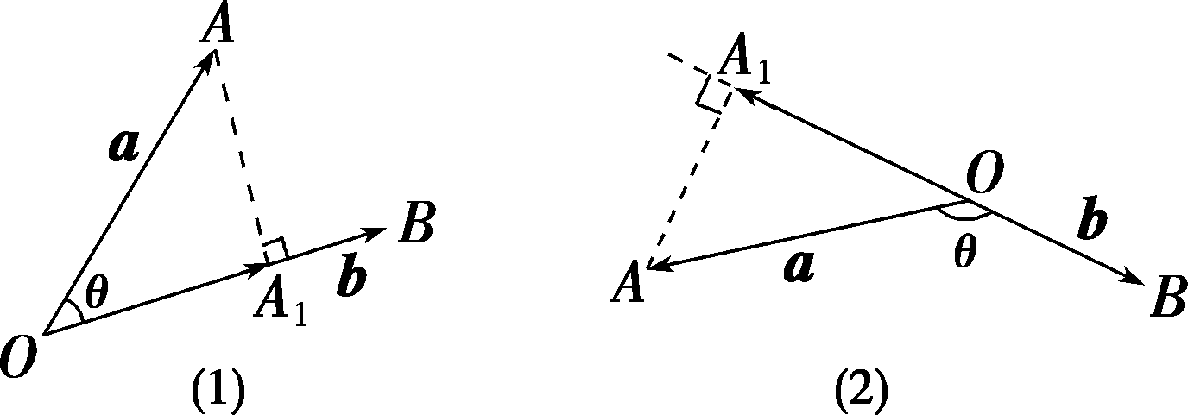
3．数量积的变形关系式
设a，b是非零向量，它们的夹角是θ，则
(1)cos θ＝
(2)a⊥b⇔a·b＝0．
(3)a·a＝|a|²或|a|＝.
3．当“cos θ＝”为负值时，说明向量a与b的夹角为钝角，对吗？
提示：不对，当cos θ＝＝－1时，向量a与b的夹角为180°.
4．向量数量积的运算律
(1)a·b＝b·a(交换律).
(2)(λa)·b＝a·(λb)＝λ(a·b)＝λa·b(结合律).
(3)(a＋b)·c＝a·c＋b·c(分配律).

(1)向量的数量积不满足消去律：如果a，b，c均为非零向量，且a·c＝b·c，但得不到a＝b.
(2)(a·b)·c≠a·(b·c)，因为a·b，b·c是数量积，是实数，不是向量，所以(a·b)·c与向量c共线，a·(b·c)与向量a共线，因此，(a·b)·c＝a·(b·c)在一般情况下不成立．
(3)(a±b)²＝a²±2a·b＋b².

1．判断正误(正确的打“√”，错误的打“×”)
(1)若a·b＝0，则a＝0或b＝0.( )
(2)a，b共线⇔a·b＝|a||b|.( )
(3)若a·b＝b·c，则一定有a＝c.( )
(4)两个向量的数量积是一个实数，向量的加法、减法、数乘运算的运算结果是向量．( )
答案：(1)× (2)× (3)× (4)√
2．若|m|＝4，|n|＝6，m与n的夹角为45°，则m·n＝( )
A．12 B．12
C．－12 D．－12
解析：选B．m·n＝|m||n|cos 45°＝4×6×＝12.
3．已知|a|＝10，|b|＝12，且(3a)·＝－36，则a与b的夹角为( )
A．60° B．120°
C．135° D．150°
解析：选B．设a与b的夹角为θ.
因为(3a)·＝－36，
所以3×a·b＝－36.
又|a|＝10，|b|＝12，
所以3××10×12cos θ＝－36.
所以cos θ＝－.
又因为θ∈，
所以θ＝120°.
4．已知|a|＝，|b|＝1，且a－b与a＋2b互相垂直，则a·b＝__________．
解析：因为a－b与a＋2b互相垂直，
所以(a－b)·(a＋2b)＝0.
即a²＋a·b－2b²＝0.
又因为|a|＝，|b|＝1，
所以a·b＝2b²－a²＝2×1²－()²＝0.
即a·b＝0.
答案：0
探究点1 平面向量的数量积运算
 (1)已知|a|＝6，|b|＝4，a与b的夹角为60°，求(a＋2b)·(a＋3b).
(2)如图，在▱ABCD中，|AB|＝4，|AD|＝3，∠DAB＝60°，求：
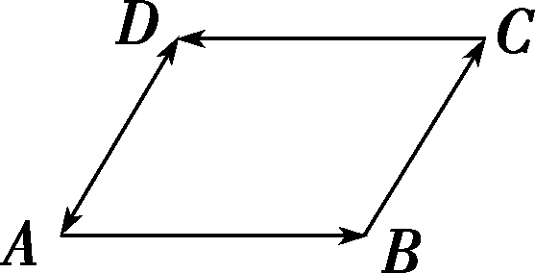
①AD·BC；②AB·DA.
【解】 (1)(a＋2b)·(a＋3b)
＝a·a＋5a·b＋6b·b
＝|a|²＋5a·b＋6|b|²
＝|a|²＋5|a||b|cos 60°＋6|b|²
＝6²＋5×6×4×cos 60°＋6×4²＝192.
(2)①因为AD∥BC，且方向相同，
所以AD与BC的夹角是0°.
所以AD·BC＝|AD||BC|·cos 0°＝3×3×1＝9.
②因为AB与AD的夹角为60°，
所以AB与DA的夹角为120°.
所以AB·DA＝|AB||DA|·cos 120°
＝4×3×＝－6.
[变问法]若本例(2)的条件不变，求AC·BD.
解：因为AC＝AB＋AD，BD＝AD－AB，
所以AC·BD＝(AB＋AD)·(AD－AB)＝AD²－AB²＝9－16＝－7.

向量数量积的求法
(1)求两个向量的数量积，首先确定两个向量的模及向量的夹角，其中准确求出两向量的夹角是求数量积的关键．
(2)根据数量积的运算律，向量的加、减与数量积的混合运算类似于多项式的乘法运算．

1．已知菱形ABCD的边长为a，∠ABC＝60°，则BD·CD＝________．
解析：BD·CD＝BD·BA＝(BA＋BC)·BA＝(BA)²＋BC·BA＝a²＋a² cos 60°＝a².
答案：a²
2．已知|a|＝10，|b|＝4，a与b的夹角θ为120°.
求：(1)a·b；
(2)(a－2b)·(a＋b)；
(3)(a－b)².
解：(1)a·b＝|a||b|cos 120°＝10×4×＝－20.
(2)(a－2b)·(a＋b)＝a²＋a·b－2a·b－2b²＝a²－a·b－2b²
＝|a|²－|a||b|cos 120°－2|b|²
＝100－10×4×－2×4²＝88.
(3)(a－b)²＝a²－2a·b＋b²
＝|a|²－2|a||b|cos 120°＋|b|²
＝100－2×10×4×＋4²
＝100＋40＋16＝156.
探究点2 向量模与夹角的有关计算
 (1)已知平面向量a与b的夹角为60°，|a|＝2，|b|＝4，则|a＋4b|＝( )
A．10 B．2
C．10 D．4
(2)(2020·高考全国卷Ⅲ)已知向量a，b满足|a|＝5，|b|＝6，a·b＝－6，则cos 〈a，a＋b〉＝( )
A．－ B．－
C． D．
【解析】 (1)|a＋4b|＝＝
＝
＝ ＝2.
(2)由题意，得a·(a＋b)＝a²＋a·b＝25－6＝19，|a＋b|＝＝＝7，所以cos a，a＋b＝＝＝，故选D．
【答案】 (1)B (2)D
(1)求向量的模的常见思路及方法
①求模问题一般转化为求模的平方，与向量数量积联系，并灵活应用a²＝|a|²，勿忘记开方．
②a·a＝a²＝|a|²或|a|＝，可以实现实数运算与向量运算的相互转化．
(2)求向量a与b夹角的思路
①求向量a与b夹角的关键是计算a·b及|a||b|，在此基础上结合数量积的定义或性质计算cos θ＝，最后借助 θ∈[0，π]，求出θ的值．
②在个别含有|a|，|b|与a·b的等量关系中，常利用消元思想计算cos θ的值．
1．已知向量a与b的夹角为120°，且|a|＝4，|b|＝2，则|a＋b|＝______，|3a－4b|＝______．
解析：由已知得a·b＝|a||b|cos θ＝4×2×cos 120°＝－4，
a²＝|a|²＝16，b²＝|b|²＝4.
因为|a＋b|²＝(a＋b)²＝a²＋2a·b＋b²
＝16＋2×(－4)＋4＝12，
所以|a＋b|＝2.
因为|3a－4b|²＝(3a－4b)²＝9a²－24a·b＋16b²
＝9×16－24×(－4)＋16×4＝304，
所以|3a－4b|＝4.
答案：2 4
2．已知向量a，b满足|a|＝|b|＝1，|a－b|＝1，则|a＋b|＝________．
解析：方法一：由|a－b|＝1得a²－2a·b＋b²＝1，
所以|a|²－2a·b＋|b|²＝1.
所以2a·b＝1.所以|a＋b|＝＝＝.
方法二：如图，因为|a|＝|b|＝|a－b|＝1，
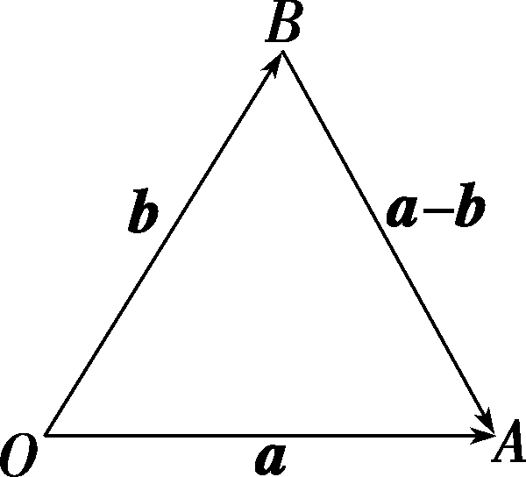
所以△AOB是正三角形，∠AOB＝60°.
所以a·b＝|a||b|cos 60°＝1×1×＝.
所以|a＋b|²＝a²＋2a·b＋b²＝1＋2×＋1＝3.所以|a＋b|＝.
答案：
探究点3 与垂直有关的计算
角度一 证明两向量垂直
 已知a，b是非零向量，当a＋tb(t∈R)的模取最小值时，求证：b⊥(a＋tb).
【证明】 因为|a＋tb|＝
＝＝，
所以当t＝－＝－时，|a＋tb|有最小值．
此时b·(a＋tb)＝b·a＋tb²＝a·b＋·|b|²
＝a·b－a·b＝0.所以b⊥(a＋tb).
角度二 利用夹角和垂直求参数
 (1)已知a⊥b，|a|＝2，|b|＝3且向量3a＋2b与ka－b互相垂直，则k的值为( )
A．－ B．
C．± D．1
(2)已知a，b，c为单位向量，且满足3a＋λb＋7c＝0，a与b的夹角为，则实数λ＝________．
【解析】 (1)因为3a＋2b与ka－b互相垂直，
所以(3a＋2b)·(ka－b)＝0.
所以3ka²＋(2k－3)a·b－2b²＝0.
因为a⊥b，所以a·b＝0，
又|a|＝2，|b|＝3，所以12k－18＝0，解得k＝.
(2)由3a＋λb＋7c＝0，可得7c＝－(3a＋λb)，
即49c²＝9a²＋λ²b²＋6λa·b，
而a，b，c为单位向量，
则a²＝b²＝c²＝1，
则49＝9＋λ²＋6λcos ，
即λ²＋3λ－40＝0，解得λ＝－8或λ＝5.
【答案】 (1)B (2)－8或5
与垂直有关的计算主要是利用a⊥b⇔a·b＝0这个公式，要熟练掌握这个公式．
已知两个单位向量a，b的夹角为60°，c＝ta＋(1－t)b，若b·c＝0，则t＝__________．
解析：由b·c＝0可得，ta·b＋(1－t)²＝0，所以tcos 60°＋(1－t)·²＝0，
即1－＝0，所以t＝2.
答案：2
1．已知向量a，b满足|a|＝1，|b|＝4，且a·b＝2，则a与b的夹角θ为( )
A． B．
C． D．
解析：选C．由题意，知a·b＝|a||b|cos θ＝4cos θ＝2，所以cos θ＝.又0≤θ≤π，所以θ＝.
2．向量a，b满足|a|＝1，|a－b|＝，a与b的夹角为60°，则|b|＝( )
A． B．
C． D．
解析：选B．因为|a－b|＝，所以a²－2a·b＋b²＝，所以|a|²－2|a||b|cos 60°＋|b|²＝，所以1－2×|b|×＋|b|²＝，所以|b|＝.
3．(2020·新高考卷Ⅰ)已知P是边长为2的正六边形ABCDEF 内的一点，则AP·AB的取值范围是( )
A．(－2，6) B．(－6，2)
C．(－2，4) D．(－4，6)
解析：选A．AP·AB＝|AP|·|AB|·cos ∠PAB＝2|AP|cos ∠PAB，又|AP|cos ∠PAB表示AP在AB方向上的投影，所以结合图形可知，当P与C重合时投影最大，当P与F重合时投影最小．又AC·AB＝2×2×cos 30°＝6，AF·AB＝2×2×cos 120°＝－2，故当点P在正六边形ABCDEF内部运动时，AP·AB∈(－2，6)，故选A．
4．已知|a|＝3，|b|＝5，a·b＝－12，且e是与b方向相同的单位向量，则a在b上的投影向量为______．
解析：设a与b的夹角为θ，则cos θ＝＝＝－，
所以a在b上的投影向量为|a|cos θ·e＝3×e＝－e.
答案：－e
5．已知|a|＝1，|b|＝.
(1)若a∥b，求a·b；
(2)若a，b的夹角为60°，求|a＋b|；
(3)若a－b与a垂直，求a与b的夹角．
解：设向量a与b的夹角为θ.
(1)当a，b同向，即θ＝0°时，a·b＝；
当a，b反向，即θ＝180°时，a·b＝－.
(2)|a＋b|²＝|a|²＋2a·b＋|b|²＝3＋，|a＋b|＝.
(3)由(a－b)·a＝0，得a²＝a·b，cos θ＝＝，又θ∈[0，180°]，故θ＝45°.
[A 基础达标]
1．已知单位向量a，b，则(2a＋b)·(2a－b)的值为( )
A． B．
C．3 D．5
解析：选C．由题意得(2a＋b)·(2a－b)＝4a²－b²＝4－1＝3.
2．已知向量a，b的夹角为60°，a·b＝，＝3，则＝( )
A． B．1
C．3 D．2
解析：选B．a·b＝|a||b|cos 60°＝，又|b|＝3，所以|a|＝1.故选B．
3．已知平面向量a，b满足a·(a＋b)＝3且|a|＝2，|b|＝1，则向量a与b的夹角为( )
A． B．
C． D．
解析：选C．因为a·(a＋b)＝a²＋a·b＝4＋2cos 〈a，b〉＝3，所以cos 〈a，b〉＝－.又因为〈a，b〉∈[0，π]，所以〈a，b〉＝.
4．已知非零向量m，n满足4＝3，cos 〈m，n〉＝.若n⊥(tm＋n)，则实数t的值为( )
A．4 B．－4
C． D．－
解析：选B．因为n⊥(tm＋n)，所以n·(tm＋n)＝0，所以tn·m＋n²＝0，
则t|n||m|cos 〈m，n〉＋|n|²＝0，因为4|m|＝3|n|，cos 〈m，n〉＝，
所以t|n|·|n|·＋|n|²＝0，解得t＝－4.故选B．
5．P是△ABC所在平面内一点，若PA·PB＝PB·PC＝PC·PA，则P是△ABC的( )
A．外心 B．内心
C．重心 D．垂心
解析：选D．由PA·PB＝PB·PC得，PB·(PA－PC)＝0，即PB·CA＝0，所以PB⊥CA.
同理，PA⊥BC，PC⊥AB，所以P是△ABC的垂心．
6．(2021·铜仁期末)已知向量e₁，e₂的模分别为1，2，e₁，e₂的夹角为，则向量(e₂－e₁)·e₂的值为________．
解析：由题意可知，(e₂－e₁)·e₂＝e－e₁·e₂＝|e₂|²－|e₁||e₂|cos ＝2²－1×2×cos ＝3.
答案：3
7．已知在△ABC中，AB＝AC＝4，AB·AC＝8，则△ABC的形状是________．
解析：因为AB·AC＝|AB||AC|cos ∠BAC，即8＝4×4cos ∠BAC，于是cos ∠BAC＝，所以∠BAC＝60°.又AB＝AC，故△ABC是等边三角形．
答案：等边三角形
8．已知平面向量a，b 满足·b＝2，且＝1，＝2，则＝__________．
解析：因为|a|＝1，|b|＝2，·b＝a·b＋b²＝a·b＋2²＝2，所以a·b＝－2，
所以|a＋b|²＝²＝a²＋2a·b＋b²＝1²＋2×＋2²＝1，因此，|a＋b|＝1.
答案：1
9．已知非零向量a，b，满足|a|＝1，(a－b)·(a＋b)＝，且a·b＝.
(1)求向量a，b的夹角；
(2)求|a－b|.
解：(1)因为(a－b)·(a＋b)＝，
所以a²－b²＝，即|a|²－|b|²＝，
又|a|＝1，所以|b|＝.设向量a，b的夹角为θ，
因为a·b＝，所以|a||b|cos θ＝，
所以cos θ＝，因为0°≤θ≤180°，所以θ＝45°，
所以向量a，b的夹角为45°.
(2)因为|a－b|²＝(a－b)²＝|a|²－2a·b＋|b|²＝，所以|a－b|＝.
10．已知|a|＝2|b|＝2，e是与b方向相同的单位向量，且向量a在向量b方向上的投影向量为－e.
(1)求a与b的夹角θ；
(2)求(a－2b)·b；
(3)当λ为何值时，向量λa＋b与向量a－3b互相垂直？
解：(1)由题意知|a|＝2，|b|＝1.
又a在b方向上的投影向量为|a|cos θ e＝－e，
所以cos θ＝－，所以θ＝.
(2)由题意易知a·b＝|a||b|cos θ＝－1，
所以(a－2b)·b＝a·b－2b²＝－1－2＝－3.
(3)因为λa＋b与a－3b互相垂直，
所以(λa＋b)·(a－3b)＝λa²－3λa·b＋b·a－3b²
＝4λ＋3λ－1－3＝7λ－4＝0.
所以λ＝.
[B 能力提升]
11．若|a＋b|＝|a－b|＝2|a|，则向量a－b与b的夹角为( )
A． B．
C． D．
解析：选D．由|a＋b|＝|a－b|可得a·b＝0，由|a－b|＝2|a|可得3a²＝b²，所以|b|＝|a|，设向量a－b与b的夹角为θ，则cos θ＝＝＝－＝－，又θ∈[0，π]，所以θ＝.
12．(多选)八卦是中国文化的基本哲学概念，如图1是八卦模型图，其平面图形记为图2中的正八边形ABCDEFGH，其中＝1，则下列结论正确的有( )
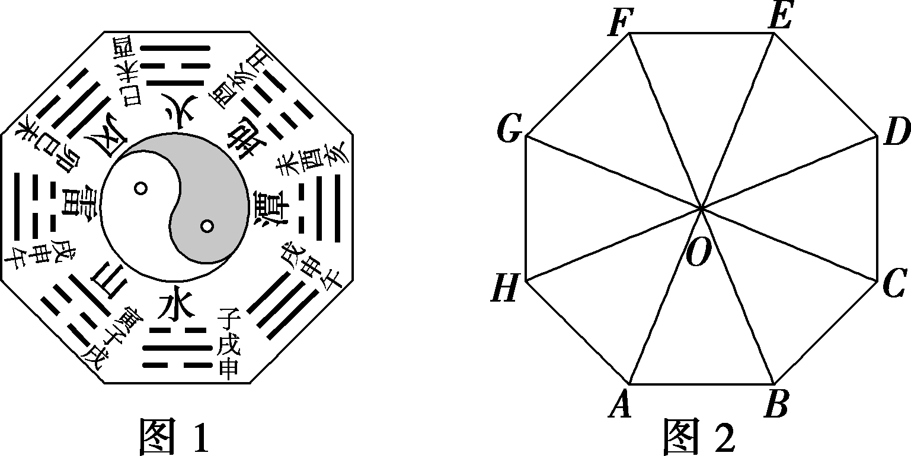
A．OA·OD＝－
B．OB＋OH＝－OE
C．AH·HO＝BC·BO
D．AH在AB向量上的投影向量的模为
解析：选AB．题图2中的正八边形ABCDEFGH，其中|OA|＝1，
对于A：OA·OD＝1×1×cos ＝－，故正确．
对于B：OB＋OH＝OA＝－OE，故正确．
对于C：因为|AH|＝|BC|，|HO|＝|BO|，但对应向量的夹角不相等，所以不成立．故错误．
对于D：AH在AB向量上的投影向量的模为||AH|cos |≠，故错误．
故选AB．
13．在△ABC中，∠BAC＝120°，AB＝2，AC＝1，D是边BC上一点，DC＝2BD，则AD·BC＝________．
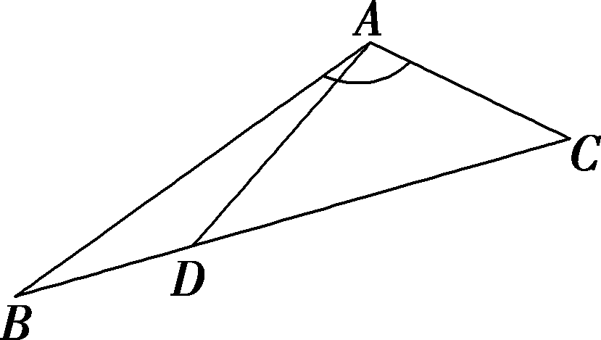
解析：由DC＝2BD，所以BD＝BC，BC＝AC－AB，
故AD·BC＝(AB＋BD)·BC＝·(AC－AB)
＝·(AC－AB)＝AB·AC＋AC²－AB²
＝|AB||AC|cos 120°＋|AC|²－|AB|²＝×2×1×＋×1－×2²＝－.
答案：－
14．在△ABC中，满足AB⊥AC，M是BC中点．
(1)若＝，求向量AB＋2AC与向量2AB＋AC的夹角的余弦值；
(2)若O是线段AM上任意一点，且＝＝，求OA·OB＋OC·OA的最小值．
解：(1)设向量AB＋2AC与向量2AB＋AC的夹角为θ，
则cos θ＝，
令|AB|＝|AC|＝a, cos θ＝＝.
(2)因为|AB|＝|AC|＝，所以|AM|＝1，
设|OA|＝x，则|OM|＝1－x.
而OB＋OC＝2OM，
所以OA·＝2OA·OM ＝2|OA|·|OM|cos π＝2x²－2x＝2²－.
当且仅当x＝时取得最小值， OA·OB＋OC·OA的最小值是－.
[C 拓展探究]
15．在四边形ABCD中，已知AB＝9，BC＝6，CP＝2PD.
(1)若四边形ABCD是矩形，求AP·BP的值；
(2)若四边形ABCD是平行四边形，且AP·BP＝6，求AB与AD夹角的余弦值．
解：(1)因为四边形ABCD是矩形，
所以AD·DC＝0.
由CP＝2PD，
得DP＝DC，CP＝CD＝－DC.
AP·BP＝·
＝·
＝²－AD·DC－²＝36－×81＝18.
(2)由题意，AP＝AD＋DP＝AD＋DC＝AD＋AB，
BP＝BC＋CP＝BC＋CD＝AD－AB，
所以AP·BP＝(AD＋AB)·(AD－AB)＝²－AB·AD－²
＝36－AB·AD－18＝18－AB·AD.
又AP·BP＝6，所以18－AB·AD＝6.
所以AB·AD＝36.
设AB与AD的夹角为θ，
又AB·AD＝|AB|·|AD|cos θ＝9×6×cos θ＝54cos θ，
所以54cos θ＝36，即cos θ＝.
所以AB与AD夹角的余弦值为.

